

MINUTI

Laqgfla tal-Kunsill Lokali ftal Luqa IT-TMIEN LEGISLATURA

Laqgfla Numru 54 14 ta' Dicembru 2023

11-Kunsill Lokali ltaqa' nhar it-Tnejn, 14 ta' Dicembru 2023, fis-sala tal-Kunsill Lokali rtal Luqa, fil-S.30p.m.

PREiENTI:

John Schembri - Sindku Kearon Bruno -Vici Sindku Eric Camilleri - Kunsillier Lucia Massa - Kunsillier Andrew Cassar - Kunsillier

ASSENTI b'APOLOGIJI (Skont Ordni Permanenti 17A (3):
Maria Magri - Kunsillier Frederick Aquilina - Kunsillier

UFFICJAL PREiENTI:
Karen Camilleri - Deputat Segretarju Ezekuttiv

Kunsill Lokali ffal Qormi 392, Triq il-Vitorja
ffal Qormi QRM 3107

Minuti

ls-Sindku John Schembri ppresjeda I-laqglia.

54.1

54.2

54.2.1

54.2.2

54.2.3

54.2.4

54.2.5

54.2.6

Kunsiderazzjoni u Approvazzjoni tal-Minuti Seduta 54

ls-Sindku John Schembri talab I-approvazzjoni tal-Minuti 54, liema minuti kienu ccirkulati u meliuda bnala moqrija.

11-Kunsillier Lucia Massa ssekondat.

II-Minuti 54 gew approvati b'mod unanimu.

Komunikazzjoni mis-Sindku

11-gimglia Ii gnaddiet gie mniedi I-ktieb interattiv dwar il-Kappelli fir-Regjun. Fil-granet Ii gejjin se nkunu qed nonorgu avviz fuq il-medja socjali bil-QR Code sabiex kulliadd ikun jista' jidnol jara dan il-ktieb elettroniku.

Blialma forsi kulnadd induna I-preparamenti gnall-attivita' ta' gnada jinsabu gliaddejjin b'ritmu tajjeb liafna. Kollox jibda glial liabta tas-6.15p.m. b'kuncert mill-kor Centre Stage. Wara jkollna 2 kuncerti mill-gliaqdiet muzikali ta' rtal Luqa u kuncert minn Rock Band bis-sehem ta' bosta kantanti. 1I-Kunsillier Eric Camilleri ta spjegazzjoni tal-programm tal-attivita'.

ls-Sindku nfurma Ii fis-6.45p.m. se jkun hemm il-ftun tal-Presepju fi Triq il­ Gdida.

lz-zjara tal-Ministeru gnat-Transport ippospona z-zjara Ii kellu jagnmel aktar kmieni llum gnall-1 ta' Frar 2024.

ls-Sindku nfurma Ii x-xognlijiet fuq it-toroq tal-lokalita jinsab gnaddej b'ritmu tajjeb nafna.

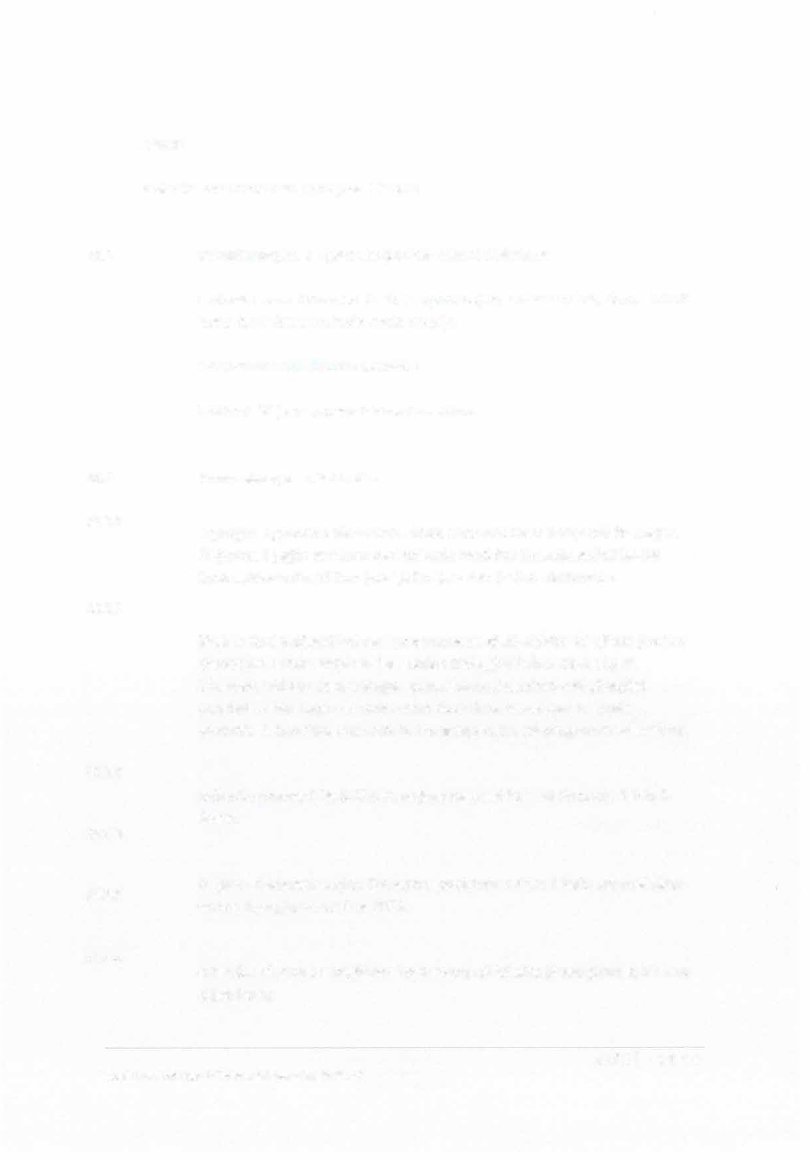

Kunsill Lokali !'!al Luqa- lt-Tmien Legislatura - Laqgha Nru 49
2 of 3 I Pa g n a

54.2.7

52.3

52.4.1

52.5

ls-Sindku nfurma Ii kif mitlub mil-Ligi, se tinzamm il-laqgna tal-lokalita' fis-16 ta' Jannar 2024 fis-6.30p.m.

ls-Sindku nfurma Ii malli jgnaddu I-festi se tigi organizzata lkla gnall-membri u staff il-Gimglia 19 ta' Jannar 2024.

Skeda ta' fflasijiet

ld-Deputat Segretarju Ezekuttiv ipprezentat I-iSkeda ta' t=tlasijiet. II-Vici Sindku Kaeron Bruno ppropona I-approvazzjoni tal-nlasijiet. II-Kunsillier Andrew Cassar ssekonda.
L-iSkeda ta' t=tlasijiet giet approvata b'mod unanimu.

Tmiem tal-Laqgna u data tas-seduta Ii jmiss.

II-laqglia intemmet fis-6.00p.m. u giet aggornata gnat-Tlieta 16 ta' Jannar 2024 fil-5.30p.m.

Konfermati, llum

John Schembri Karen Camilleri
Sindku Deputat Segretarju Ezekuttiv



Kunsill Lokali rtal Luqa- lt-Tmien Legislatura - Laqgna Nru 49
3 of 3 I Pa g n a



